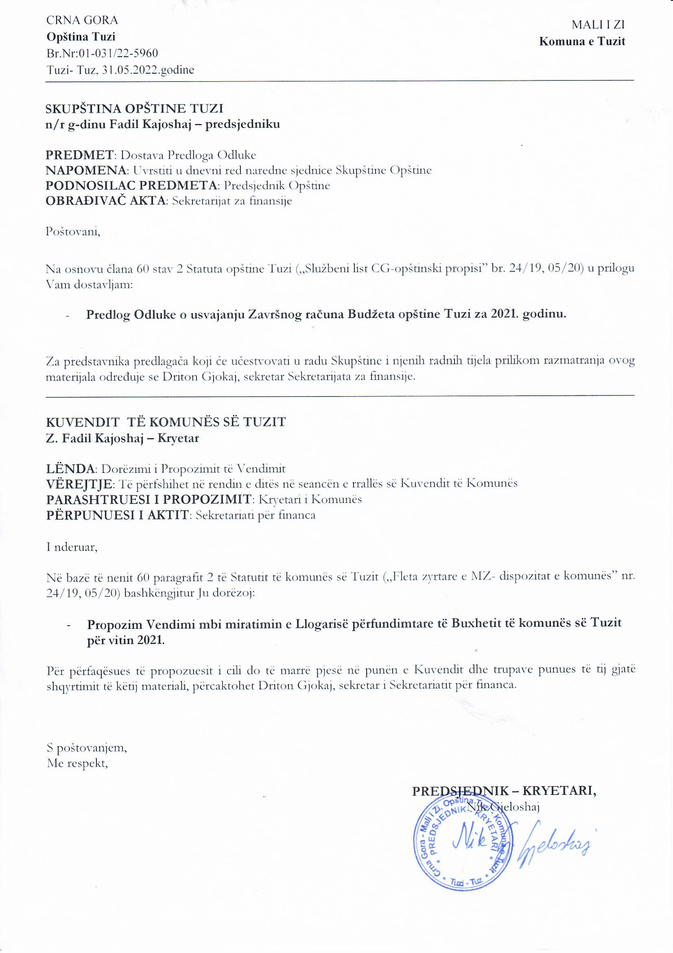
Në bazë të nenit 40 të Ligjit mbi financimin e vetëqeverisjes lokale („Fleta zyrtare e Malit të Zi”, nr. 03/19) dhe nenit 53 të Statutit të Komunës së Tuzit („Fleta zyrtare e Malit të Zi – dispozitat komunale”, numër 24/19 dhe 05/20), Kuvendi i Komunës së Tuzit, në seancën e mbajtur më ____.06.2022, ka sjellë

VENDIM
mbi miratimin e Llogarisë përfundimtare të Buxhetit të Komunës së Tuzit
për vitin 2021

Neni 1
Miratohet Llogaria përfundimtare e Buxhetit të Komunës së Tuzit për vitin 2021, me gjendjen në vijim:

I Gjendja fillestare e llogarisë së konsoliduar të thesarit 724.642,63 €

II Të ardhurat 4.687.807,43 €

Të ardhurat rrjedhëse 2.234.687,97 €
donacionet 266.310,76 €
transferet 2.186.808,70 €
III Shpenzimet 4.813.840,18 €

Shpenzimet rrjedhëse 2.814.443,21 €
Mjetet e rezervës 57.966,78 €
Shpenzimet kapitale 1.892.820,37 €
Shlyerja e detyrimeve nga periudha paraprake 48.609,82 €

IV Gjendja përfundimtare e llogarisë së konsoliduar të thesarit 598.609,88 €

Neni 2
Depozita e datës 31.12.2021. në vlerën prej 598.609,88 € transferohet si e ardhur e Buxhetit të Komunës së Tuzit për vitin 2022.

Neni 3
Rishikimi i realizimit të bilancit të Buxhetit për vitin 2021 është pjesë përbërëse e këtij Vendimi.

Neni 4
Ky Vendim hynë në fuqi ditën e tetë nga dita e publikimit në „Fletën zyrtare të Malit të Zi – dispozitat komunale”.

Numër: 02-030/22-
Tuz, ________.2022. godine

KUVENDI I KOMUNËS SË TUZIT
KRYETARI,
Fadil Kajoshaj

